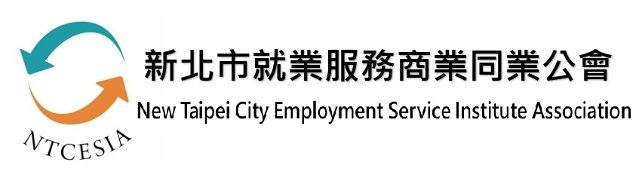

111年度評鑑中階外國人不納入，112年度將納入評核

要點範疇，占其他事項分數3分。

2023.05.12新北公會